

课 程 实 验 报 告

课程名称：C++程序设计
实验名称：面向对象的整型队列编程

院 系 ：计算机科学与技术
专业班级 ： CS2007
学 号 ： U202015489
姓 名 ： 蔡济舟
指导教师 ： 马光志

2021 年 10 月 25 日

- 需求分析
- 题目要求
整型队列是一种先进先出的存储结构，对其进行的操作通常包括：向队列尾部添加一个整型元素、从队列首部移除一个整型元素等。整型循环队列类QUEUE及其操作函数采用面向对象的C++语言定义，请将完成上述操作的所有如下函数采用C++语言编程， 然后写一个main函数对队列的所有操作函数进行测试，请不要自己添加定义任何新的函数成员和数据成员。
#define _CRT_SECURE_NO_WARNINGS
#include <stdio.h>
#include <string.h>
class QUEUE{
int* const elems; //elems申请内存用于存放队列的元素
const int max; //elems申请的最大元素个数为max
int head, tail; //队列头head和尾tail，队空head=tail;初始head=tail=0
public:
QUEUE(int m); //初始化队列：最多申请m个元素
QUEUE(const QUEUE& q); //用q深拷贝初始化队列
QUEUE(QUEUE&& q)noexcept; //用q移动初始化队列
virtual operator int() const noexcept; //返回队列的实际元素个数
virtual int size() const noexcept; //返回队列申请的最大元素个数max
virtual QUEUE& operator<<(int e); //将e入队列尾部，并返回当前队列
virtual QUEUE& operator>>(int& e); //从队首出元素到e，并返回当前队列
virtual QUEUE& operator=(const QUEUE& q);//深拷贝赋值并返回被赋值队列
virtual QUEUE& operator=(QUEUE&& q)noexcept;//移动赋值并返回被赋值队列
virtual char * print(char *s) const noexcept;//打印队列至s并返回s
virtual ~QUEUE(); //销毁当前队列
}
编程时应采用VS2019开发，并将其编译模式设置为X86模式，其他需要注意的事项说明如下：
（1）用QUEUE(int m)对队列初始化时， 为其elems分配m个整型元素内存，并初始化max为m，以及初始化head=tail=0。
（2）对于QUEUE(const QUEUE& q)深拷贝构造函数，在用已经存在的对象q深拷贝构造新对象时，新对象不能共用已经存在的对象q的elems内存，新对象的elems需要分配和q为elems分配的同样大小的内存，并且将q的elems的内容深拷贝至新对象分配的内存；新对象的max、head、tail应设置成和q的对应值相同。
（3）对于QUEUE(QUEUE&& q)移动构造函数，在用已经存在的对象q移动构造新对象时，新对象接受使用对象q为elems分配的内存，并且新对象的max、head、tail应设置成和对象q的对应值相同；然后对象q的elems设置为空指针以表示内存被移走，同时其max、head、tail均应设置为0。
（4）对于QUEUE& operator=(const QUEUE& q)深拷贝赋值函数，在用等号右边的对象q深拷贝赋值等号左边的对象时，等号左边的对象若为elems分配了内存，则应先释放内存以避免内存泄漏。等号左边的对象不能共用对象q的elems的同一块内存，应为其elems分配和q为elems分配的同样大小的内存，并且将q的elems存储的内容拷贝至等号左边对象分配的内存；等号左边对象的max、head、tail应设置成和q的对应值相同。
（5）对于QUEUE& operator=(QUEUE&& q)noexcept移动赋值函数，在用已经存在的对象q移动赋值给等号左边的对象时，等号左边的对象若为elems分配了内存，则应先释放内存以避免内存泄漏。等号左边的对象接受使用q为elems分配的内存，并且等号左边的对象的max、head、tail应设置成和对象q的对应值相同；对象q的elems然后设置为空指针以表示内存被移走，同时其max、head、tail均应置为0。
（6）队列应实现为循环队列，当队尾指针tail快要追上队首指针head时，即如果满足(tail+1)%max=head，则表示表示队列已满，故队列最多存放max-1个元素；而当head=tail时，则表示队列为空。队列空取出元素或队列满放入元素均应抛出异常，并且保持其内部状态不变。
（7）打印队列时从队首打印至队尾，打印的元素之间以逗号分隔。
- 需求分析
与C语言实现的队列功能要求大致相同，但是运用了类的相关知识。
- 系统设计
- 概要设计
创建了一个队列的类，在私有成员部分存储了与队列元素和性质有关的变量，在共有部分是能够对队列类对象进行操作的各种函数的声明。
初始化p指队列：最多申请m个元素
用s深拷贝初始化p指队列
用s移动初始化p指队列
返回p指队列的实际元素个数
返回p指队列申请的最大元素个数max
将e入队列尾部，并返回p
从队首出元素到e，并返回p
深拷贝赋s给队列并返回p
移动赋s给队列并返回p
打印p指队列至s并返回s
销毁当前队列

队列类

- 详细设计
class QUEUE{
int* const elems; //elems申请内存用于存放队列的元素
const int max; //elems申请的最大元素个数为max
int head, tail; //队列头head和尾tail，队空head=tail;初始head=tail=0
public:
QUEUE(int m); //初始化队列：最多申请m个元素
QUEUE(const QUEUE& q); //用q深拷贝初始化队列，对于const类型成员注意需要使用成员初始化列表，下同
QUEUE(QUEUE&& q)noexcept; //用q移动初始化队列
virtual operator int() const noexcept; //返回队列的实际元素个数
virtual int size() const noexcept; //返回队列申请的最大元素个数max
virtual QUEUE& operator<<(int e); //将e入队列尾部，并返回当前队列，队列已满则报错
virtual QUEUE& operator>>(int& e); //从队首出元素到e，并返回当前队列，队列已空则报错
virtual QUEUE& operator=(const QUEUE& q);//深拷贝赋值并返回被赋值队列
virtual QUEUE& operator=(QUEUE&& q)noexcept;//移动赋值并返回被赋值队列
virtual char * print(char *s) const noexcept;//打印队列至s并返回s
virtual ~QUEUE(); //销毁当前队列
}
- 软件开发
使用Visual Studio 2022 Preview 进行开发、编译等操作。
- 软件测试
添加测试集之后，运行， 测试结果如图所示：
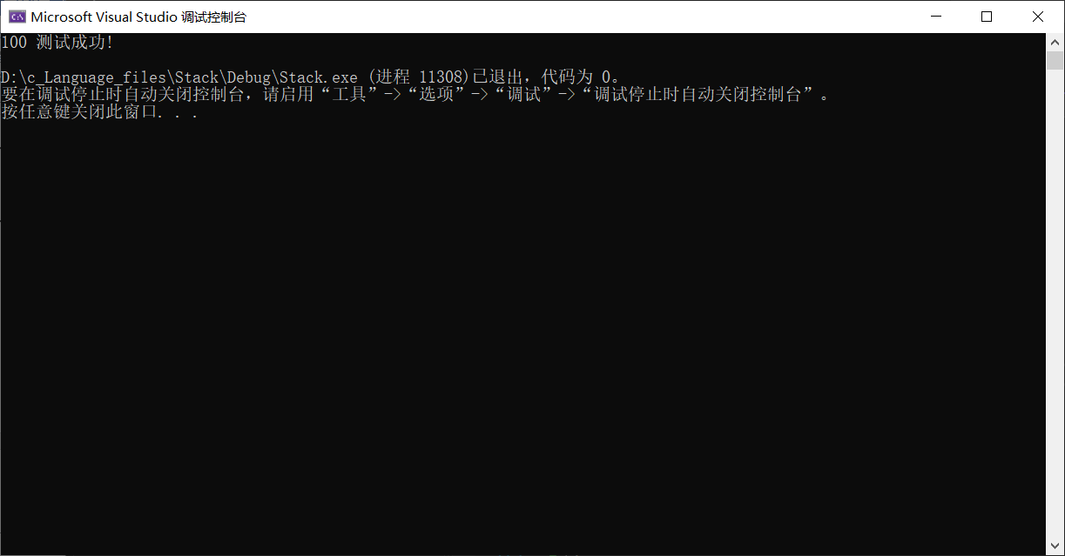
- 特点与不足
- 技术特点
无。
- 不足和改进的建议
感觉可能有更好的数据结构的实现方法，当前数据结构进行出栈操作时会进行大量的循环移动操作，降低了程序的运行效率。
- 过程和体会
- 遇到的主要问题和解决方法
面对对类内const变量的初始化构造不是很熟悉，后来通过上网查找资料解决了问题。
- 课程设计的体会
实战是锻炼编程能力的最好方法，在这次的实验过程中，我感受到自己对于单个类的相关函数编写变得得心应手，理解也更加深入。
- 源码和说明
- 文件清单及其功能说明
文件中的QUEUE_C++.sln是工程文件，debug中的.exe文件是执行文件，main.cpp是主函数代码，QUEUE.h是队列类的声明头文件，functions.cpp是函数的实现代码文件。
- 用户使用说明书
用VS2022打开相应文件夹中的QUEUE_C++.sln之后编译运行即可。
- 源代码
QUEUE.h
#define _CRT_SECURE_NO_WARNINGS
#include <iostream>
#include <string.h>
using namespace std;
class QUEUE {
int* const elems; //elems申请内存用于存放队列的元素
const int max; //elems申请的最大元素个数为max
int head, tail; //队列头head和尾tail，队空head=tail;初始head=tail=0
public:
QUEUE(int m); //初始化队列：最多申请m个元素
QUEUE(const QUEUE& q); //用q深拷贝初始化队列
QUEUE(QUEUE&& q)noexcept; //用q移动初始化队列
virtual operator int() const noexcept; //返回队列的实际元素个数
virtual int size() const noexcept;
virtual QUEUE& operator<<(int e); //将e入队列尾部，并返回当前队列
virtual QUEUE& operator>>(int& e); //从队首出元素到e，并返回当前队列
virtual QUEUE& operator=(const QUEUE& q);//深拷贝赋值并返回被赋值队列
virtual QUEUE& operator=(QUEUE&& q)noexcept;//移动赋值并返回被赋值队列
virtual char* print(char* s) const noexcept;//打印队列至s并返回s
virtual ~QUEUE(); //销毁当前队列
};

functions.cpp
#include"QUEUE.h"

QUEUE::QUEUE(int m) : elems(new int[m]), max(m) {
head = tail = 0;
}

QUEUE::QUEUE(const QUEUE& q) :elems(new int[q.max]), max(q.max) {
memcpy(elems, q.elems, max * sizeof(int));
head = q.head;
tail = q.tail;
}

QUEUE::QUEUE(QUEUE&& q) noexcept : elems(q.elems), max(q.max) {
head = q.head;
tail = q.tail;
(int*&)q.elems = nullptr;
(int&)q.max = 0;
q.head = q.tail = 0;
}

QUEUE::operator int() const noexcept {
if (max == 0) return 0;
return int((tail - head + max) % max);
}

int QUEUE::size() const noexcept
{
return max;
}

QUEUE& QUEUE::operator<<(int e) {
if (head == (tail + 1) % max) throw("QUEUE is full!");
elems[tail] = e;
tail = (tail + 1) % max;
return *this;
}

QUEUE& QUEUE::operator>>(int& e) {
if (head == tail) throw("QUEUE is empty!");
e = elems[head];
head = (head + 1) % max;
return *this;
}

QUEUE& QUEUE::operator=(const QUEUE& q) {
if (this == &q) return *this;
(int&)max = q.max;
head = q.head;
tail = q.tail;
(int*&)elems = new int[max];
memcpy(elems, q.elems, max * sizeof(int));
return *this;
}

QUEUE& QUEUE::operator=(QUEUE&& q) noexcept {
if (this == &q) return *this;
(int&)max = q.max;
head = q.head;
tail = q.tail;
(int*&)elems = q.elems;
(int*&)q. elems = nullptr;
(int&)q.max = 0;
q.head = q.tail = 0;
return *this;
}

char* QUEUE::print(char* s) const noexcept {
for (int i = head; i != tail; i = (i + 1) % max) {
s = s + sprintf(s, "%d,", elems[i]);
}
return s;
}

QUEUE::~QUEUE() {
if (elems != nullptr) {
delete[] elems;
(int*&)elems = nullptr;
(int&)max = 0;
head = tail = 0;
}
}

main.cpp
#include"QUEUE.h"

extern const char* TestQUEUE(int& s); //用于实验二，可以放在主函数之前

int main(int argc, char* argv[]) {
int s;
const char* e = TestQUEUE(s);
cout << s << " " << e << endl;
return 0;
}

